**Консультация для родителей**

**«Обогащение словаря детей младшего дошкольного возраста»**

Как известно, в современном мире красивая и правильная речь - показатель высокой культуры и хорошего образования. Поэтому, чтобы ваш ребенок легко мог общаться с окружающими и четко выражать свои мысли, заботиться о его языке нужно с детства. Чем богаче словарный запас ребенка – тем более развитым он растет, тем легче ему дается обучение всему новому!

Как увеличить словарный запас ребенка?

Увеличение словаря малыша тесно связано с развитием мышления и других психических процессов, с одной стороны, и компонентов всей структуры речи, с другой. Поэтому, обогащая, уточняя словарный запас ребенка, мы одновременно формируем грамматический строй языка и развиваем связную речь. До того как ребенок начнет уверенно читать (обычно это случается в 6-7 лет), устная речь – это единственный источник пополнения словарного запаса.

***1.   Постоянно разговаривайте с ребенком!***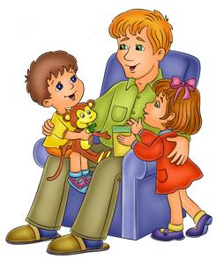

Дети учат язык и совершенствуют словарный запас только одним способом –  слушая разговоры окружающих людей. Чем богаче и разнообразнее речь, которую они слышат ежедневно, тем более развитым станет их собственный язык. Пусть ребенок узнает как можно больше новых слов именно от вас.

 У детей прекрасная память – не бойтесь нагружать ее новыми словами и понятиями! Большинство дошколят знают назубок названия динозавров, которые взрослым не удается даже произнести. Мозг ребенка – словно губка, впитывающая в себя информацию. Используйте разнообразные слова и синонимы для описания вместо общеизвестных «хороший» и «красивый». Расценивайте каждое новое занятие или опыт, как возможность обогатить словарный запас и узнать что-то новое. Заехав в магазин купить лампочку, поговорите о свете. Зайдя в оранжерею в поисках новых растений для сада, расскажите ребенку о ноготках, о герани. Если вы готовите блюдо по новому рецепту, можно поговорить  с ребенком о хлебе — как его делают, о масле, о горохе, о перце.

***2.Читайте ребёнку книги!***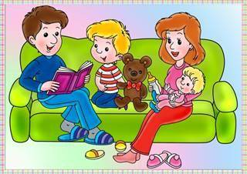

Конечно, вы читаете своему малышу с момента его рождения, но теперь настало время читать ему книги с множеством персонажей и настоящим сюжетом. Не жалейте времени на обсуждение и не забывайте пояснять ребенку новые понятия и слова.

Подбирайте ребенку книги разной направленности – народные сказки, проза и поэзия разных авторов, научно-популярные издания и т.д. Пусть малыш сравнивает разные стили изложения, запоминает новые слова (от устаревших русских слов до научных терминов).

***3.Чаще включайте музыку и песенки для детей!***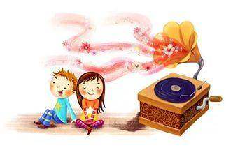

Музыкальные произведения и детские песенки очень полезны для обогащения словарного запаса и развития слухового внимания. Ритм и мелодии песен так же содействуют развитию восприятия ребёнка. Чередуйте медленные и быстрые мелодии. Особенно подходят те, которые можно сочетать с движением. Так тренируется слухо - моторная координация.

***4.  Играйте с ребенком!***

Для обогащения словарного запаса ребенка есть многочисленные речевые игры.  Эти  игры повысят самооценку малыша, внушат ему чувство уверенности в себе, вызовут радость. Многие из этих игр чрезвычайно просты и не требуют более 10-15 минут, причем играть можно всюду: в автобусе, по дороге в магазин, готовя обед, гуляя на улице. Главное, вовремя, чуть раньше, чем захочет сам ребенок, прекратить игру.

**Предлагаем Вам примеры игр на обогащение словарного запаса детей:**

***Игра «Кто  больше  знает …?»***

Посоревнуйтесь с ребенком: кто больше знает круглых предметов? Скажите: «Я знаю круглое колесо, а ты?» Если ребенок ничего не вспомнит, сразу добавьте к колесу шар. Когда же малыш поймет, что от него требуется, по очереди произносите:  круглый мяч,  круглая голова,  круглое яблоко, круглое солнце и т. д.

 Итак, кто больше знает холодного (теплого, красного, высокого…..)?

***Игра «Отгадай предмет по названию его частей»***

Попросите ребенка подумать  и называть предмет, ориентируясь на  части этого предмета: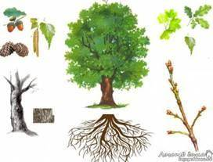

– Ствол, ветки, листья, кора, корни – это  дерево.



– Копыта, рога, вымя, голова, ноги, туловище  –  это корова.

– Кабина, крылья, мотор, хвост – это самолет.

***Игра «Третий лишний»***

Цель: закрепление умения детей выделять общий признак в словах, развивать способность к обобщению.

Ход игры. Взрослый, бросая мяч ребенку, называет три или четыре слова и просит определить, какое слово лишнее. Например: голубой, красный, спелый. Кабачок, огурец, лимон. Пасмурно, ненастно, ясно. Осень, лето, суббота, зима. Понедельник, вторник, лето, воскресенье. День, ночь, утро, весна. Дети, бросая мяч обратно, называют лишнее слово.

***Игра «Чья голова?»***

Цель: расширение словаря детей за счет употребления притяжательных прилагательных.

Методическое указание. Игра проводится после обсуждения картинок. Правильность употребления в речи всех этих разнообразных окончаний достигается путем неоднократного повторения слов в игровых ситуациях.

Ход игры. Взрослый, бросая мяч ребенку, говорит: «У вороны голова...», а ребенок, бросая мяч обратно, заканчивает: «...воронья». Примеры: у рыси голова рысья, у рыбы — рыбья, у кошки — кошачья, у сороки — сорочья, у зайца — заячья, у кролика — кроличья, у верблюда — верблюжья, у лошади — лошадиная, у утки — утиная, у лебедя — лебединая, у оленя — оленья, у лисы — лисья у собаки — собачья у птицы — птичья у овцы — овечья у белки — беличья у медведя — медвежья у тигра — тигриная у курицы — куриная у голубя — голубиная у орла — орлиная Усложнение. Составление предложений с этими прилагательными.

***Игра «Один — много»***

Цель: закрепление в речи детей различных типов окончаний имен существительных.

Ход игры. Взрослый бросает мяч ребенку, называя имена существительные в единственном числе. Ребенок бросает мяч обратно, называя существительные во множественном числе. Можно перебрасывать мяч с ударами об пол, прокатывать мяч, сидя на ковре. Примеры: Стол столы, двор — дворы, нос — носы, гора — горы нора — норы мост, мосты дом — дома, глаз — глаза, луг — луга, город — города, провод — провода, холод — холода, день — дни, пень — пни, сон — сны, лоб — лбы, ухо — уши, стул — стулья, кол — колья, лист — листья, перо — перья, крыло — крылья…

***Играйте с ребенком! Игры не только обогатят словарный запас ребенка, но и положат начало развитию его наблюдательности над словом, пробудят интерес к родному языку.***